必修4 期末复习
一、选择题，本大题共12小题，每小题5分，满分60分，在每小题给出的四个选项中，只有一项是符合题目要求的.
1．已知，则角的终边所在的象限是（ ）
A．第一象限 B．第二象限 C．第三象限 D．第四象限
2．cos75·cos15的值是（ ）
A． B． C． D．
3.O为平面中一定点，动点P在A、B、C三点确定的平面内且满足（$\vec{\text{OP}}−\vec{\text{OA}}$）·（$\vec{\text{AB}}−\vec{\text{AC}}$）=0，则点P的轨迹一定过△ABC的（ ）
A.外心 B.内心 C.重心 D.垂心
4．设向量满足,,则（ ）
(A)1 (B)2 (C)4 #(D)5
5．若向量=（1，1），=（1，－1），=（－1，－2），则=（ ）
A． B． C． D．
6．在$Δ\text{ABC}$中，$3\text{sin}A+4\text{cos}B=6$，$3\text{cos}A+4\text{sin}B=1$，那么$∠C$的大小为__$\frac{π}{6}$_________．
7. △ABC中三个内角为A、B、C，若关于x的方程有一根为1，则△ABC一定是（ ）
A. 直角三角形 B. 等腰三角形 C. 锐角三角形 D. 钝角三角形
8．已知的值为 （ ）
A．－2 B．2 C． D．－
9．设，，，当，且时，点在（ ）
A．线段AB上 B．直线AB上
C．直线AB上，但除去A点 D．直线AB上，但除去B点
10．函数y＝cos($\frac{π}{4}$－2x)的单调递增区间是 （ ）
A．[kπ＋$\frac{π}{8}$，kπ＋$\frac{5}{8}$π] B．[kπ－$\frac{3}{8}$π，kπ＋$\frac{π}{8}$]
C．[2kπ＋$\frac{π}{8}$，2kπ＋$\frac{5}{8}$π] D．[2kπ－$\frac{3}{8}$π，2kπ＋$\frac{π}{8}$]（以上k∈Z）
11．10．已知，，且，则与的关系是（ ）
A． B．
#C． D．
12.已知偶函数y=f(x)在[－1，0]上为单调递减函数，又$α$、$β$为锐角三角形的两内角，则（ ）
A.$f(\text{sin}α)>f(\text{cos}β)$ B.$f(\text{sin}α)<f(\text{cos}β)$
C.$f(\text{sin}α)>f(\text{sin}β)$ D.$f(\text{cos}α)>f(\text{cos}β)$
二、填空题，本大题共6小题，每小题4分，满分24分，把正确的答案写在题中横线上.
13．若$f(\text{cos}x)=\text{cos}3x, 则f(\text{sin}{\text{30}}^{∘})$=_______________.
14. 已知= .
15．在△ABC中，已知= .
16. 已知向量a＝（2，－1）与向量b共线，且满足a·b＝－10，则向量b＝_______________
17. 在中，O为中线上一个动点，若，则的最小值是 -2 .
18. 给出下列四个命题：
①存在实数$α$，使sin$α$·cos$α$=1； ②$f(x)=−2\text{cos}(\frac{7π}{2}−2x)$是奇函数；
③$x=−\frac{3π}{8}$是函数$y=3\text{sin}(2x−\frac{3}{4}π)$的图象的一条对称轴；
④函数$y=\text{cos}(\text{sin}x)$的值域为$[0\text{,cos}1]$.
其中正确命题的序号是 .
三、解答题, 本大题共5小题，共66分，解答应写出必要的文字说明、证明过程和演算步骤.
19.(本题满分12分)
（1）已知$\text{tan}α=−2$，且$α$是第二象限的角,求$\text{sin}α$和$\text{cos}α$;
（2）已知$0<x<\frac{p}{4}\text{,sin}\left(\frac{p}{4}−x\right)=\frac{5}{\text{13}},$求$\frac{\text{cos}2x}{\text{cos}\left(\frac{p}{4}+x\right)}$的值.

20. (本题满分12分)已知向量=()，=()．
(1)求的取值范围；(2)若，求．

21. (本题满分14分)已知是方程( p为常数)的两个根．
(1)求tan()； (2)求．
(可利用的结论：)

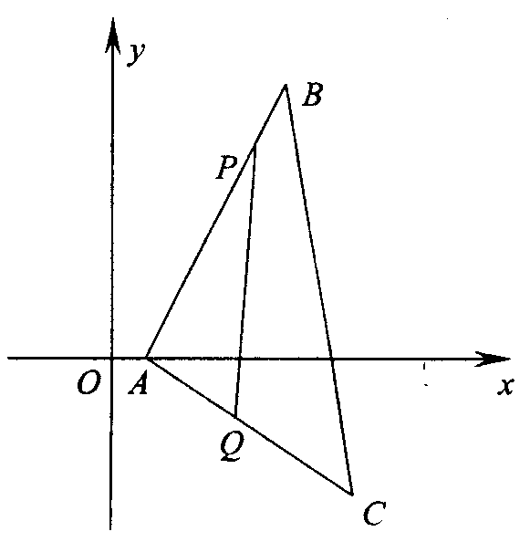
22. (本题满分14分) 已知△ABC的顶点坐标为A(1，0)，B(5，8)，C(7，—4)，在边AB上有一点P，其横坐标为4．
(1)设，求实数；
(2)在边AC上求一点Q，使线段PQ把△ABC分成面积相等的两部分．

23．(本题满分14分) 设函数，给出下列三个论断：
①的图象关于直线对称；
②的周期为；
③的图象关于点对称．
以其中的两个论断为条件，余下的一个论断作为结论，写出你认为正确的一个命题，并对该命题加以证明．

已知函数（其中），求：
函数的最小正周期;
函数的单调区间;
函数图象的对称轴和对称中心．
18. (1) (2)增区间：，减区间：，其中Z
(3)对称轴方程： 对称中心：，其中Z

必修4综合检测参考答案
一、选择题
题号 | 1 | 2 | 3 | 4 | 5 | 6 | 7 | 8 | 9 | 10 | 11 | 12
答案 | C | B | D | D | D | A | B | D | B | B | B | A
二、填空题
13. －1 14. 15. 16. (－4，2) 17. 16.5 18. ②③
三、解答题
19．(1) (2)
20．(1)[－1, 3] (2) 21．(1)p (2) 22．(1) (2)Q
23．或，证明略.

